附件2
申请人网报流程说明
1、登录中国教师资格网：www.jszg.edu.cn，点击“未参加全国统考申请人网报入口”。
点击此处进入报名系统
2、点击注册开始填报。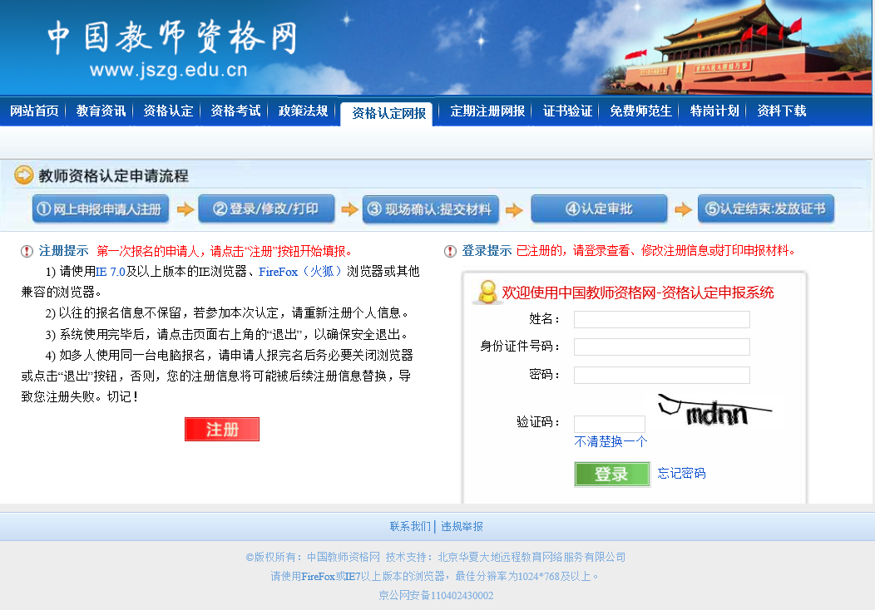
点击此处进入报名系统

3、点击下一步。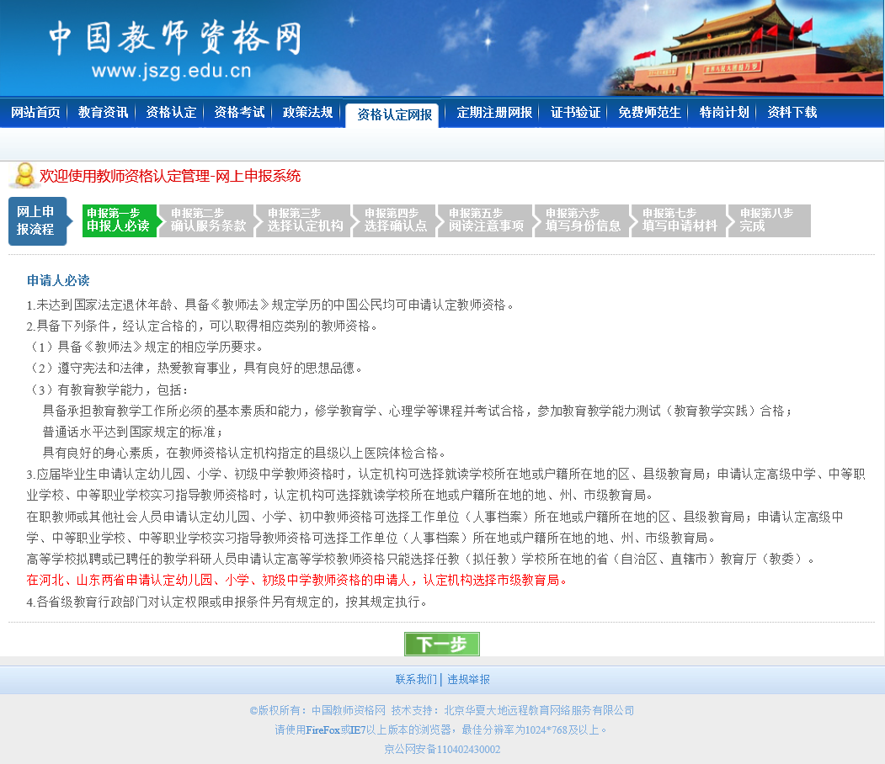
点击此处进入报名系统
4、勾选同意，点击下一步。
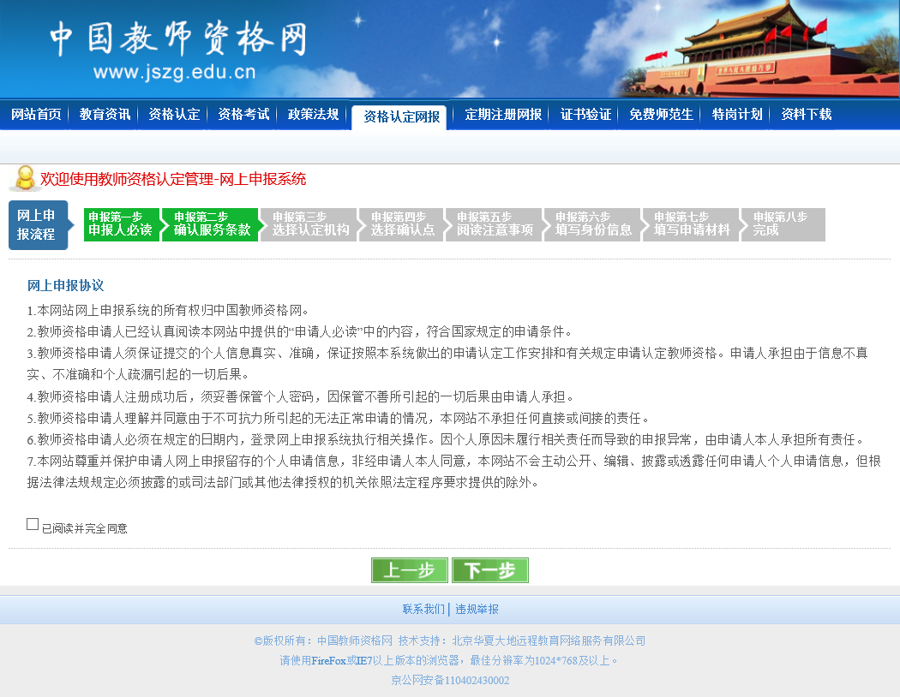
2、单击下一步继续进行报名
1、勾选已阅读并完全同意
5、填写表格。
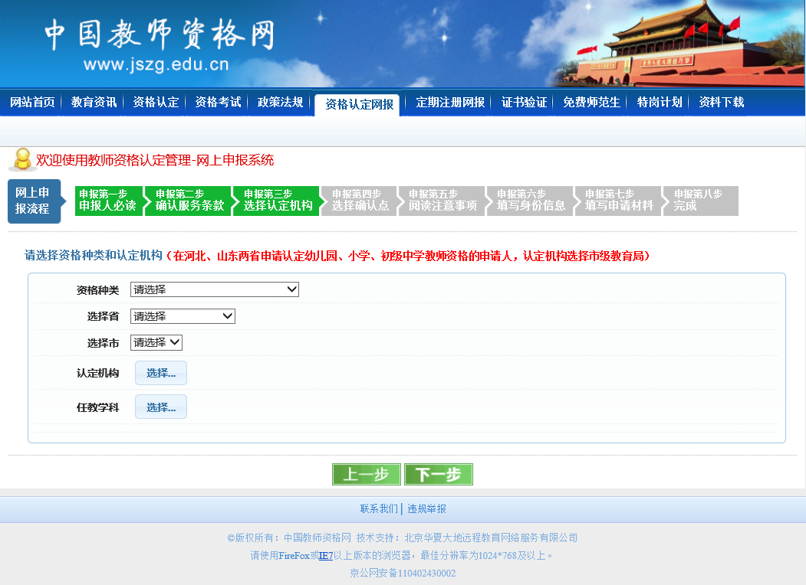
填写表格
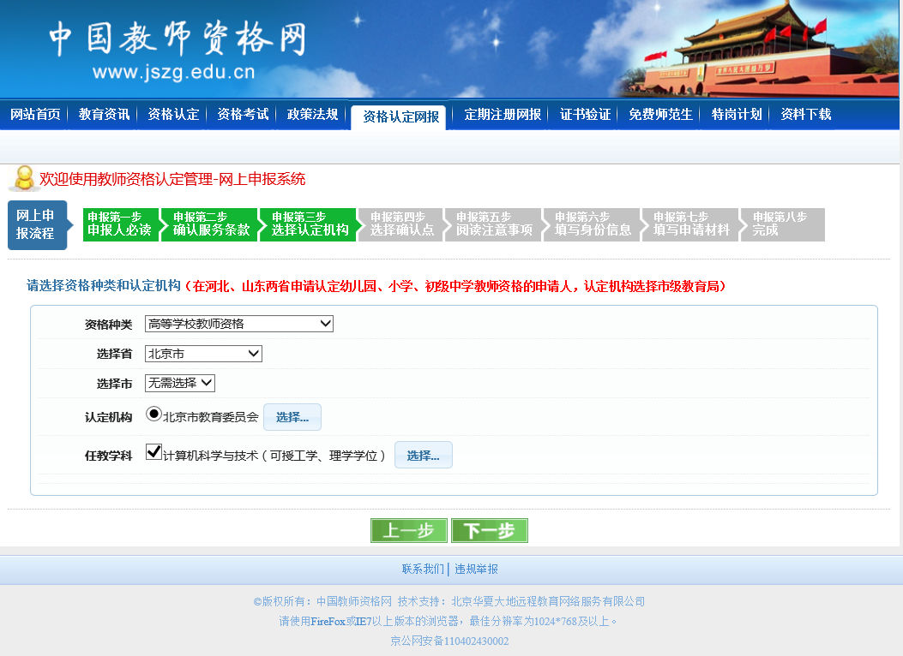
此图仅为样例，
仅供参考。

6、选择确认点“中国科学院大学”，点击下一步。
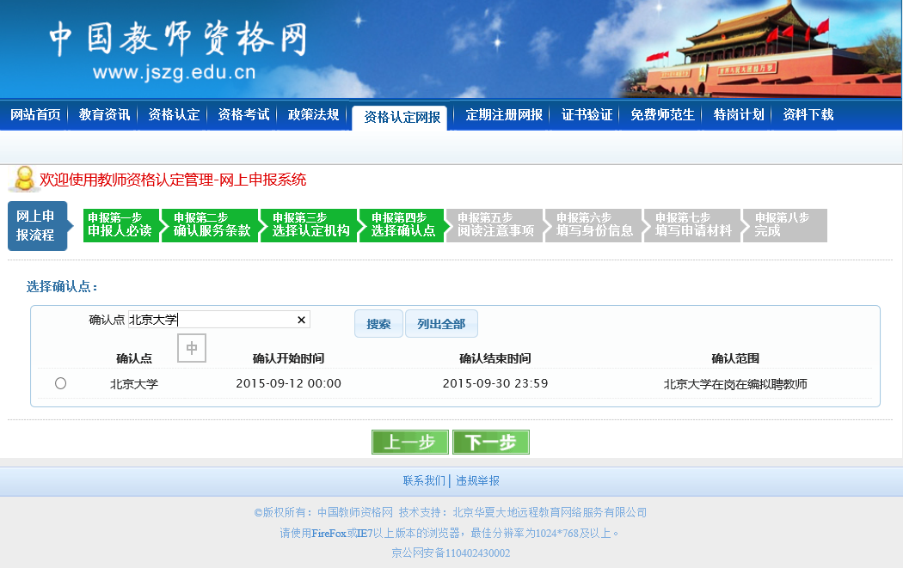
选择申请人所在学校“中国科学院大学”作为确认点，单击下一步继续
7、点击下一步。
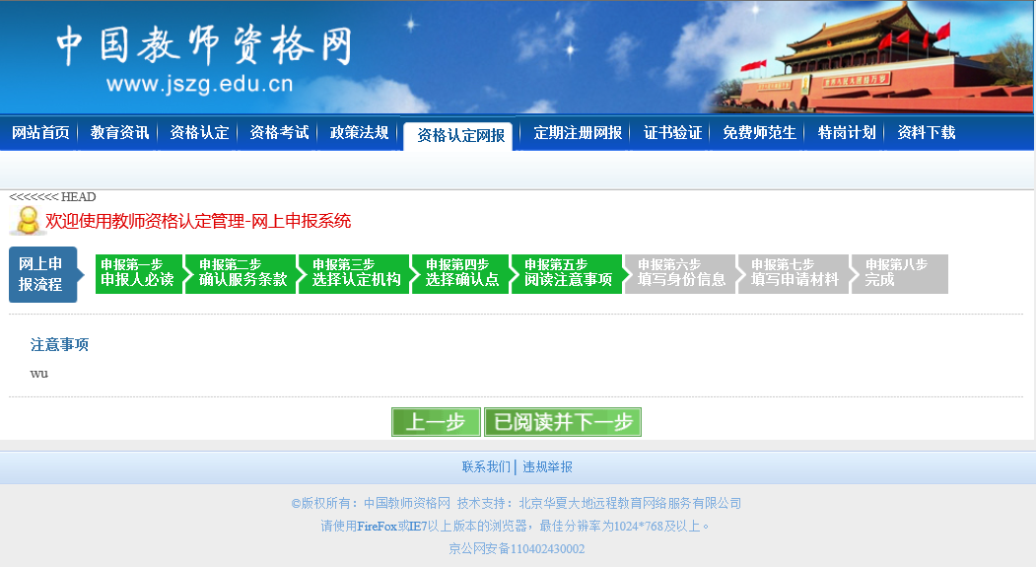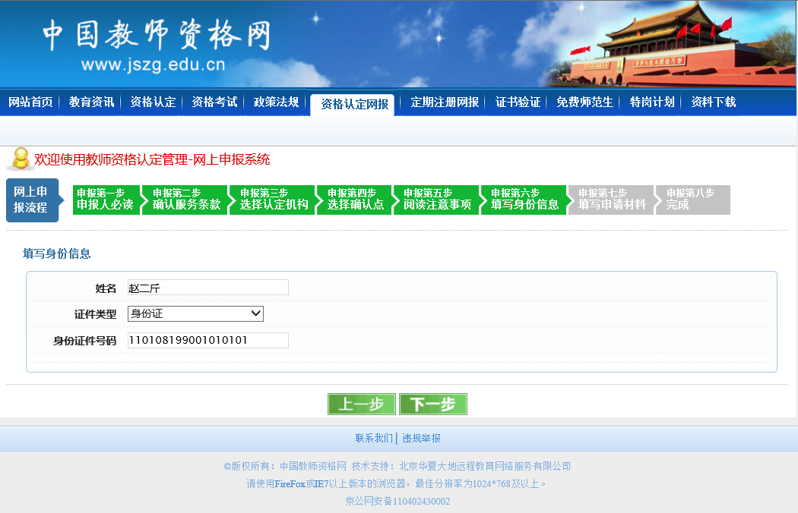
单击继续报名
填写好个人信息后，单击下一步
8、填写具体的申请信息。鉴于我校实际情况，为满足北京市教师资格证认定的要求，请教师在填写相关表格时，务必仔细阅读以下部分的内容并按要求填写：
如需打印、修改等操作，请回到www.jszg.edu.cn重复第一步进入登录界面，输入正确的信息后单击登录。
报名成功界面
（1）户籍所在地：北京市；
（2）现从事职业：请选择“在职教学人员”；
（3）工作单位：中国科学院大学；
（4）专业技术职务：研究员（或相当职称）填写教授，副研究员（或相当职称）填写副教授，其他人员相应填写讲师或助教；
（5）普通话水平：副教授以上教师职务或具有博士学位人员填写为“免测”，其他人员填写具体的普通话水平等级信息；
（6）专业类别：本科为全日制高等师范教育类毕业者如果以本科师范类专业申请，填写为“师范教育类”；其他情况均填写为“非师范教育类”；
（7）本人简历：从高中阶段填起，需用中文填写；简历中最后的截止时间请填写“至今”，在研究所工作的简历中，职务栏须填写为“教师”；
（8）申请表的封面及表格第三页由申请人填写,第四页由中国科学院大学填写；
（9）申请人必须上传电子照片，并在申请书的承诺书下方签字；
（10）鉴定单位（全称）：申请人所在研究所的全称“中国科学院XX研究所”；
（11）鉴定单位地址、电话、邮编：申请人所在研究所的地址、电话、邮编。

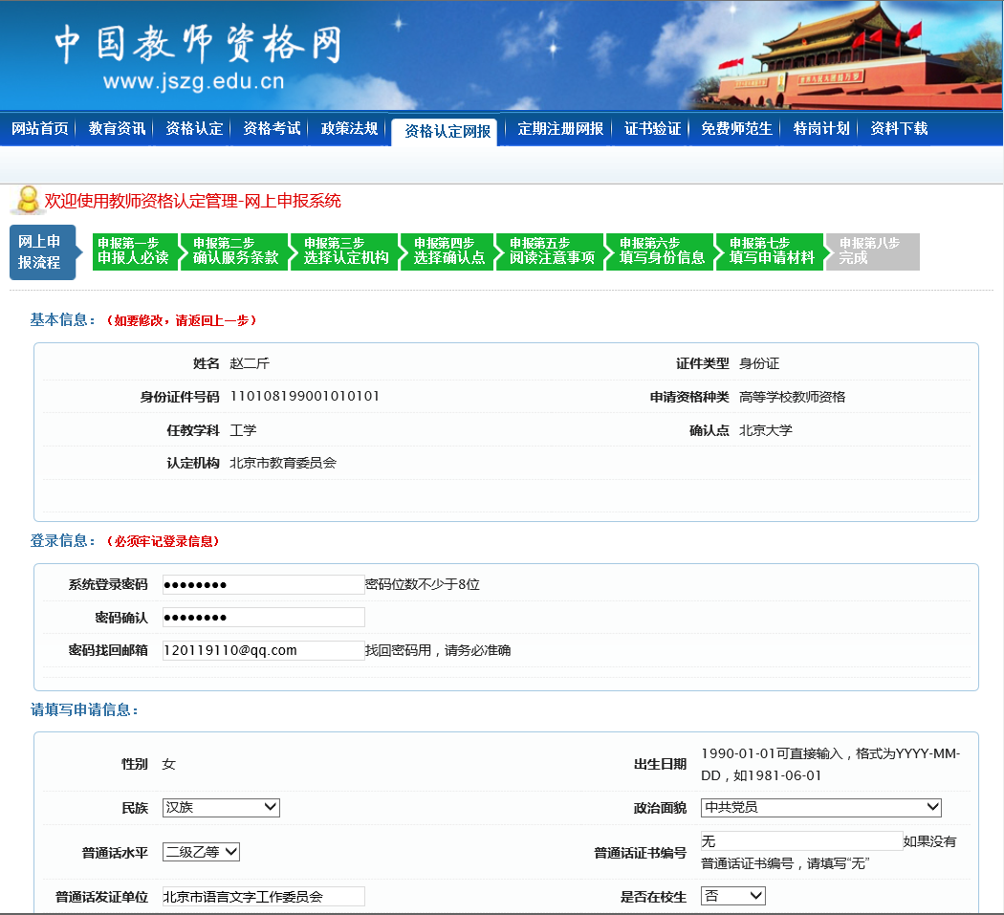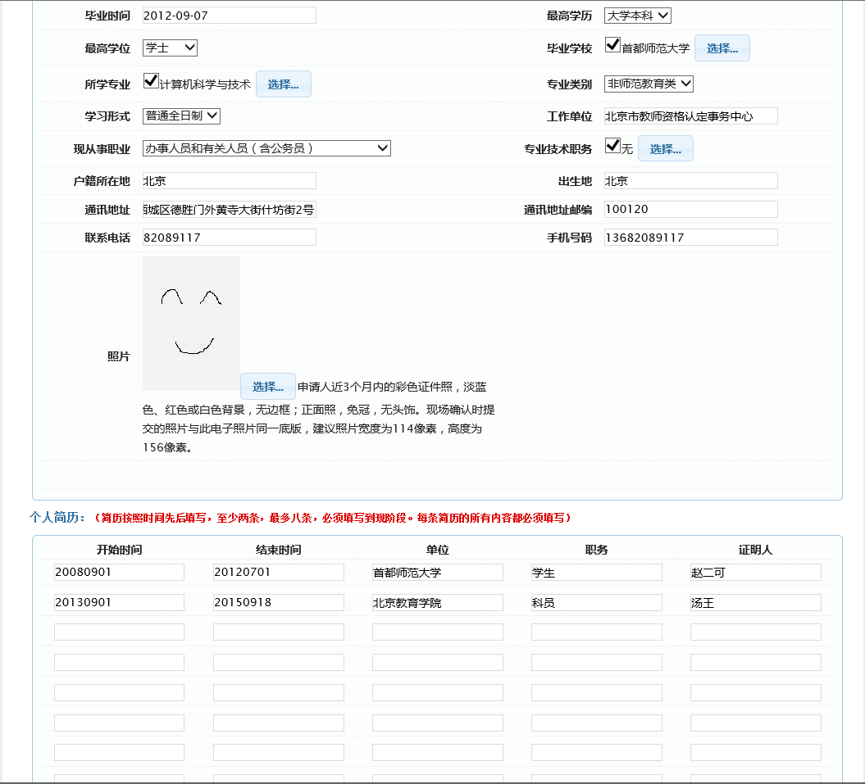
牢记个人设置的密码。
正确填写页面全部信息并上传照片后，单击提交。牢记系统登陆密码。
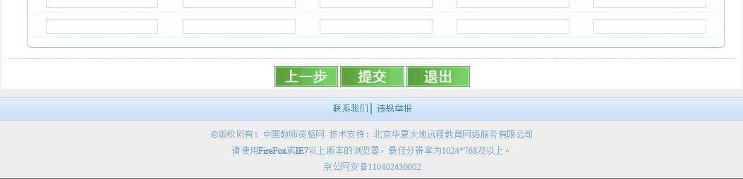
9、报名成功后，请下载《教师资格申请表》和《思想品德鉴定表》,并用A4纸自行双面打印均一式两份，并将《思想品德鉴定表》与《教师资格认定申请表》一起用胶水沿左侧粘贴整齐（不要用钉书机装订），申请者本人签字后,连同本人近期标准一寸彩色免冠证件照1张（请勿粘贴）交到相应研究所有关部门。

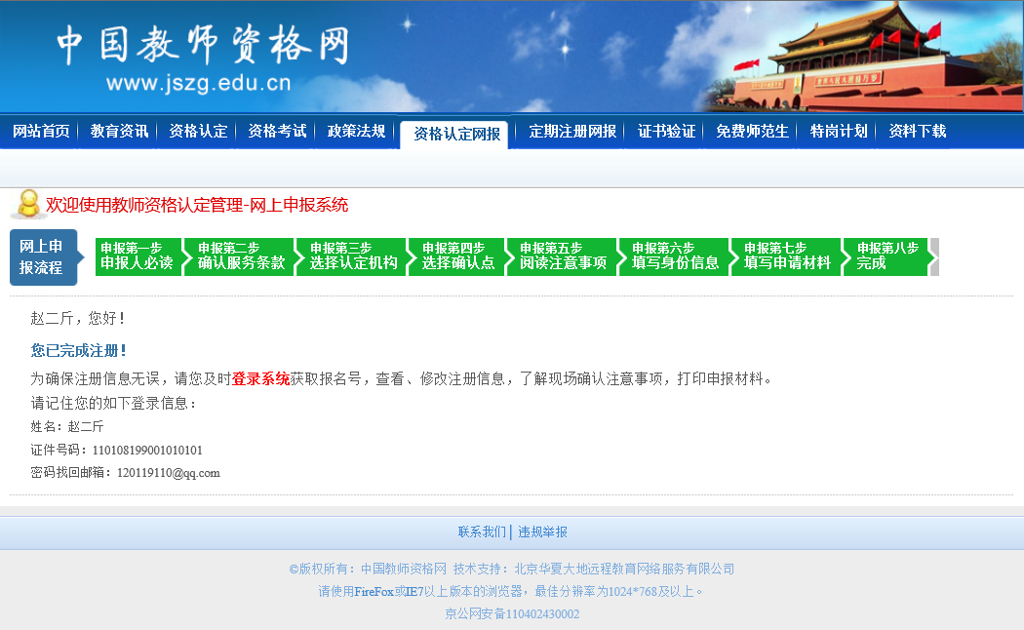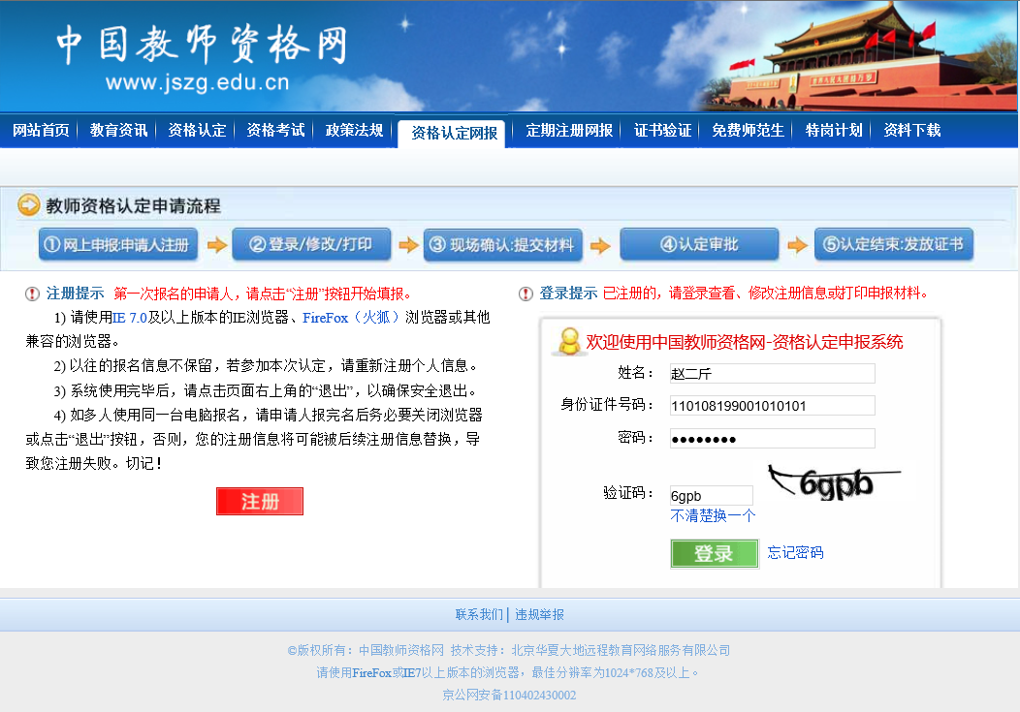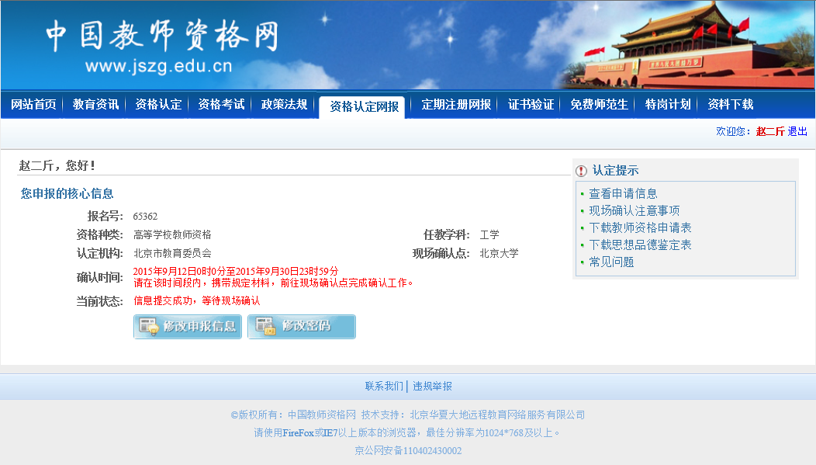
查看申请信息
下载并用A4纸双面打印《教师资格申请表》和《思想品德鉴定表》均一式两份，本人签字后将相关材料提交研究所有关部门
如需打印、修改等操作，请回到www.jszg.edu.cn重复第一步进入登录界面，输入正确的信息后单击登录。
报名成功界面

